03-375 УАЗ-3172-01 Симбир 4х4 5-дверный гражданский универсал на платформе армейского УАЗ-3172, мест 9 + 300 кг или 5 + 600 кг, полный вес 2.9 тн, УМЗ-420.10 96 лс, 120 км/час, опытный 1 экз., УАЗ г. Ульяновск 1991 г.
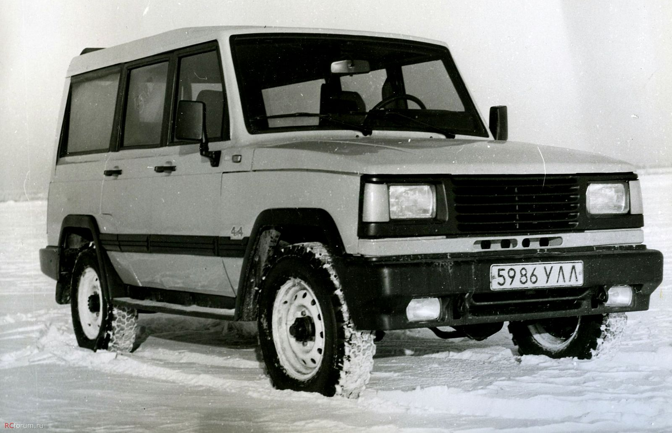

Из статьи на http://www.uazbuka.ru/models/uaz-3172.html. Спасибо создателям сайта и авторам.
Автомобиль УАЗ-3172
Внедорожник УАЗ-3172 должен был стать заменой устаревшему на тот момент 469/3151 в армии, разработкой машины занимался А.П. Щербаков
Задание на разработку нового джипа для военных в рамках темы "Вагон" предусматривало создание автомобиля, способного возить тонну груза, или 10 человек в снаряжении. Задавались следующие параметры машины: снаряженная масса 1970 кг, длина 4525 мм, ширина 1786 мм, высота 2013 мм, колея 1480/1460 мм, база 2700 мм. Вездеход предполагалось оснастить двигателем объемом 2,45 л мощностью 100 - 120 л.с. при 4000 - 4500 об/мин и максимальным моментом 186 - 244,9 Нм при 2000 - 2500 об/мин. Расход топлива при этом в среднем должен был составить 15,7 л/100 км. Рассматривался и дизельный вариант со средним расходом 14 л/100 км. Скорость машины 115-130 км/ч.
Основу конструкции базового шасси составила мощная лонжеронная рама лестничного типа с параллельными лонжеронами в двух вариантах исполнения: для многоцелевого капотного универсала — с двигателем, смещенным относительно продольной оси вправо, но расположенным над передним мостом; для санитарного бескапотного фургона — с двигателем, смещенным назад относительно переднего моста и вправо относительно оси автомобиля. Ходовая часть на обеих версиях была одинаковой: передняя и задняя подвески — зависимые, пружинные, с двумя продольными рычагами и одной поперечной штангой. Для увеличения угловой жесткости и улучшения управляемости переднюю подвеску снабдили стабилизатором поперечной устойчивости. Рулевое управление могло быть как типа «червяк — ролик» без усилителя, так и типа «винт — шариковая гайка» с интегральным гидроусилителем.
Тормоза на всех колесах применили барабанные с плавающими колодками. Штатный усилитель тормозов был вакуумным, но при оснащении машины гидроусилителем руля прорабатывался и гидравлический, с приводом от насоса рулевого управления. Разумеется, востребованными оказались ведущие мосты с колесными редукторами внешнего зацепления — те самые, что обеспечивали неслыханный для автомобилей такого класса дорожный просвет в 325 мм. Крутящий момент от снабженного пусковым подогревателем 3-литрового двигателя УМЗ-421 передавался на ведущие мосты через сцепление с гидроприводом, серийную 4-ступенчатую КПП и 2-ступенчатую раздаточную коробку с блокируемым межосевым дифференциалом. Кроме того, на первых образцах блокировкой были снабжены и межколесные дифференциалы. Включение всех трех блокировочных механизмов осуществлялось с места водителя с помощью гидропривода.
В 1991 году были построены первые экспериментальные образцы нового многоцелевого армейского джипа УАЗ-3172. Требования к грузоподъемности и вместимости этой модификации вынудили конструкторов увеличить габариты автомобиля по сравнению с прототипами предыдущего поколения — главным образом за счет увеличения межколесной базы. Салон был скомпонован довольно оригинально. Второй ряд дверей вел не на заднее сиденье, установленное поперечно, а к 2-местному откидному сиденью, располагаться на котором пассажиры должны были боком к направлению движения, спина к спине, лицом к боковым окнам. В задней части салона у бортов размещались две мягких трехместных «лавки».
Как и все предыдущие армейские версии, УАЗ-3172 имел съемный брезентовый верх, ветровая рама была откидной, рамки надставок дверей — съемными (по требованию заказчика, чтобы можно было загрузить машину в вертолет).
Основной топливный бак располагался за задним мостом, между лонжеронами, дополнительный — слева, как на УАЗ-469. Обе заправочные горловины были выведены на левую сторону.
В течение 1991-1992 годов было изготовлено девять опытных образцов УАЗ-3172. Все они предназначались для испытаний. Начали с внутризаводских. Они были завершены в ноябре 1991 года. Результаты показали безусловную работоспособность конструкции в целом, однако выявили ряд недоработок. В течение года шла интенсивная работа над ошибками, и в октябре 1992-го четыре образца УАЗ-3172 были готовы к государственным (приемочным) испытаниям. Пробег каждого к моменту начала испытаний приближался к 1600 км.
Госиспытания проходили с 1 октября 1992-го по 30 сентября 1993 года на базе войсковой части 63539 (НИИИ 21 МО РФ), АО «УАЗ» и в климатических зонах с холодным и жарким климатом Сибирского и Приволжского военных округов. Новые УАЗы прекрасно себя зарекомендовали, не ударив лицом ни в грязь, ни в снег, ни в болотистые топи. Внедорожники способны были взбираться на 30-градусные подъемы, не опрокидывались на 20-градусных косогорах, преодолевали брод глубиной в 1,3 м, шли по тяжелым пескам. В них можно было перевозить тонну груза или девять-десять человек и при этом буксировать прицеп до 1200 кг. Запас хода при скорости 60 км/ч составлял 948 км. Максимальная скорость достигала 117 км/ч; контрольный расход топлива при скорости 90 км/ч не превышал 16 л, а при скорости 60 км/ч — 11,6 л. Новый армейский многоцелевой внедорожник по всем показателям превосходил УАЗ-469 и его модернизированный вариант УАЗ-3151. Более того, на бездорожье УАЗ-3172 продемонстрировал полное превосходство над зарубежными армейскими аналогами: австрийским Steyr-Daimler-Puch и английским Land Rover-110.
Впечатляющие возможности джипа, продемонстрированные на испытаниях, закономерно отразились в заключении приемочной комиссии, подписанном 31 октября 1993 года: «С учетом выполнения основных требований тактико-технического задания и повышения технического уровня по сравнению с серийно выпускаемым автомобилем УАЗ-3151 грузопассажирский автомобиль УАЗ-3172 может быть рекомендован к принятию на вооружение Вооруженных сил Российской Федерации и постановке на серийное производство».
Но не было уже ни страны, в которой заводские конструкторы получали техническое задание, ни плановой экономики. Министерство обороны Российской Федерации просто-напросто не нашло денег, необходимых для освоения серийного производства. И прогрессивный проект был похоронен.

Основные тактико-технические характеристики:
Габаритные размеры, мм: длина x ширина x высота 4523x1786x2013
База, мм 2700
Колея спереди/сзади, мм 1460/1460
Свес впереди/сзади, мм 720/1103
Дорожный просвет, мм 330
Снаряженная/полная масса, кг 1900/2900
Грузоподъемность, кг 1000
Удельная грузоподъемность, % 0,53
Вместимость, чел. (с полной выкладкой) 9–10
Запас хода без дозаправки, км: не менее 800, фактически при V=60 км/ч 948
Масса буксируемого прицепа, кг до 1200
Преодолеваемый подъем (сухой задерненный грунт), град.: одиночный автомобиль 30, с прицепом КГБ-61092 18
Преодолеваемый косогор, град. 20
Преодолеваемая водная преграда, м не менее 1
Тяга на крюке, кгс: сухой песок до 150, влажный песок до 300

Модификации:
УАЗ-3172-01 (1991 г) с кузовом 5-дверный универсал, выпущен один экземпляр, проходивший испытания в 1991 году.
Армейские многоцелевые внедорожники были востребованы народным хозяйством — это доказывает история семейства ГАЗ-69/69А. Следующее поколение ульяновских джипов также создавалось с оглядкой на нужды «мирных» потребителей: помимо военного УАЗ-469 выпускался и гражданский УАЗ-469Б. Нет ничего удивительного в том, что и перспективное семейство внедорожников включало в себя «штатскую» версию с цельнометаллическим кузовом. Пока шла работа над новой платформой, постоянно появлялись и испытывались образцы таких машин. Изначально эти автомобили планировали назвать «Симбир».
Своя версия «Симбира» — УАЗ-3172-01 — появилась и во время работы над проектом «Вагон». Это был период «перестройки», механизм рыночных отношений был уже запущен, поэтому создатели позаботились о комфорте и более привлекательном экстерьере.
Единственный опытный образец УАЗ-3172-01, построенный в 1991 году, имел цельнометаллический закрытый 5-дверный кузов. «Симбир» базировался на платформе армейского УАЗ-3172 и использовал ряд элементов его конструкции, в частности переднюю (зависимую пружинную) и заднюю подвески и дифференциальную раздаточную коробку, однако мосты на этой машине использовались безредукторные, типа «спайсер», что обеспечивало вполне достаточный для массовой гражданской версии дорожный просвет в 220 мм.
Двигатель УМЗ-420 с электронным впрыском топлива (рабочий объем 2,45 л, мощность 96 л.с. при 4000 об/мин) позволял автомобилю чувствовать себя одинаково уверенно и на бездорожье, и на автостраде.

